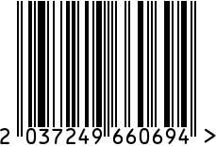

**Светильник настольный интерьерный**

Артикул: ART-4441-LM1-GD

Вес (г): 9600

Габариты (ВхШхГ, см): 66х46х25

Состав: МФД, ПОЛИМЕР, ткань

Цвет: бежевый

Страна: Китай

Продавец: ООО «РУЗОНС»

Адрес: г.Москва, ВН.ТЕР.Г.,

Муниципальный

округ Обручевский, пр-кт Ленинский,

д.111, к.1